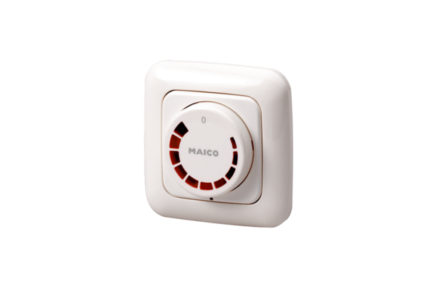Regulátor otáček STU 1Obsah dodávky: 1 kusSortiment: C
Typové číslo: 0157.0814Výrobce: MAICO

